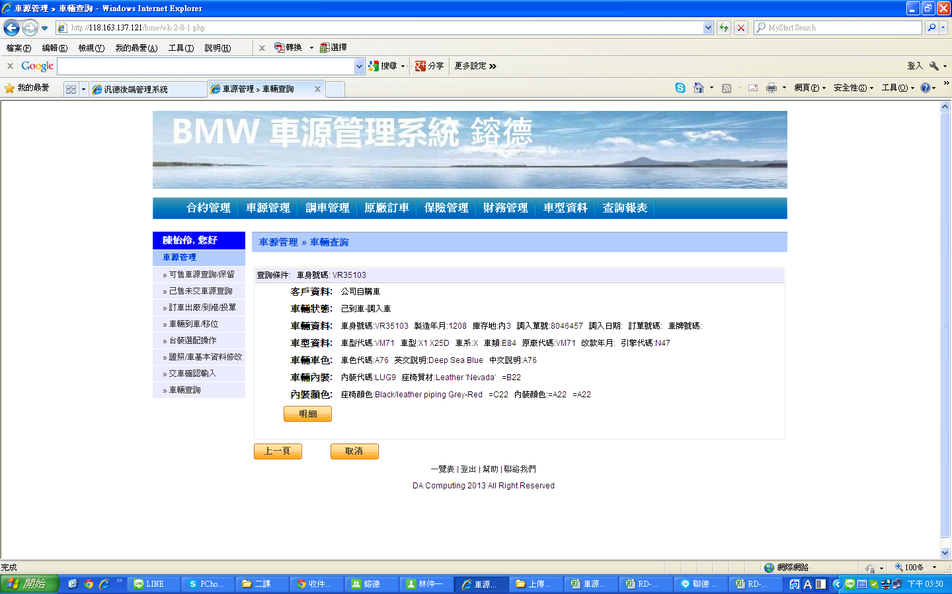

|  |  |
| --- | --- |
| **車輛內裝:** | 內裝代碼:LUG9   座椅質材:Leather 'Nevada'   =B22 |
| **內裝顏色:** | 座椅顏色:Black/leather piping Grey-Red   =C22   內裝顏色:=A22   =A22 |

4/24將內/外裝顏色資料更新並上傳，但更新後資料有誤，請修正